蒲公英班动态表
- 语言：爱吃糖葫芦的小兔子
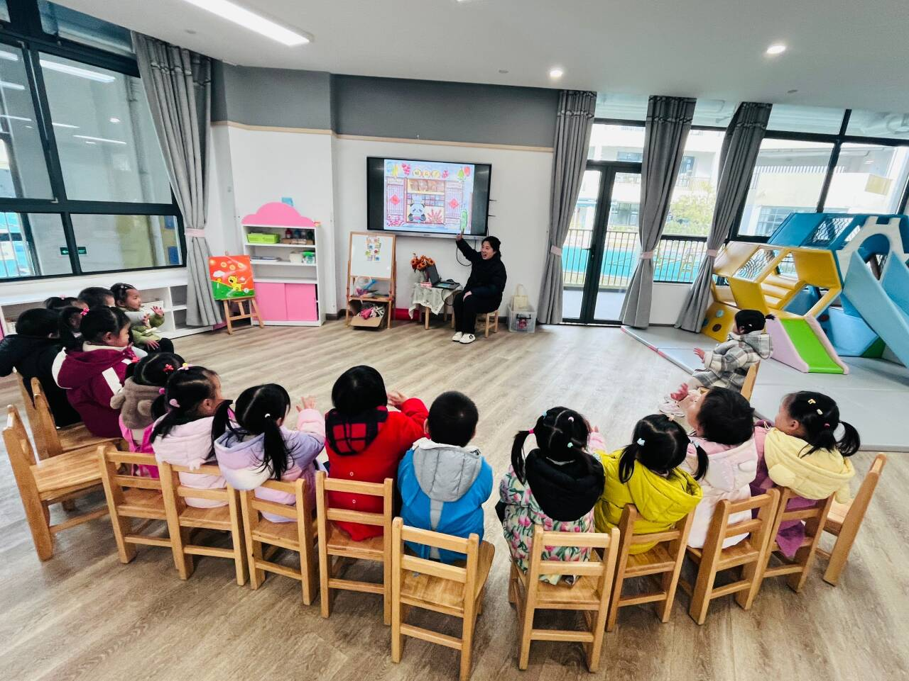 | 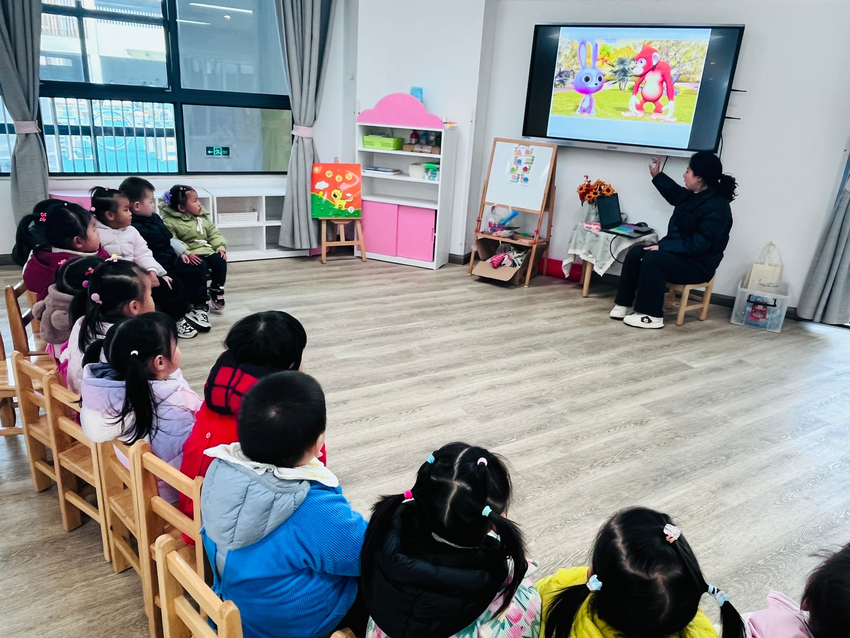 | 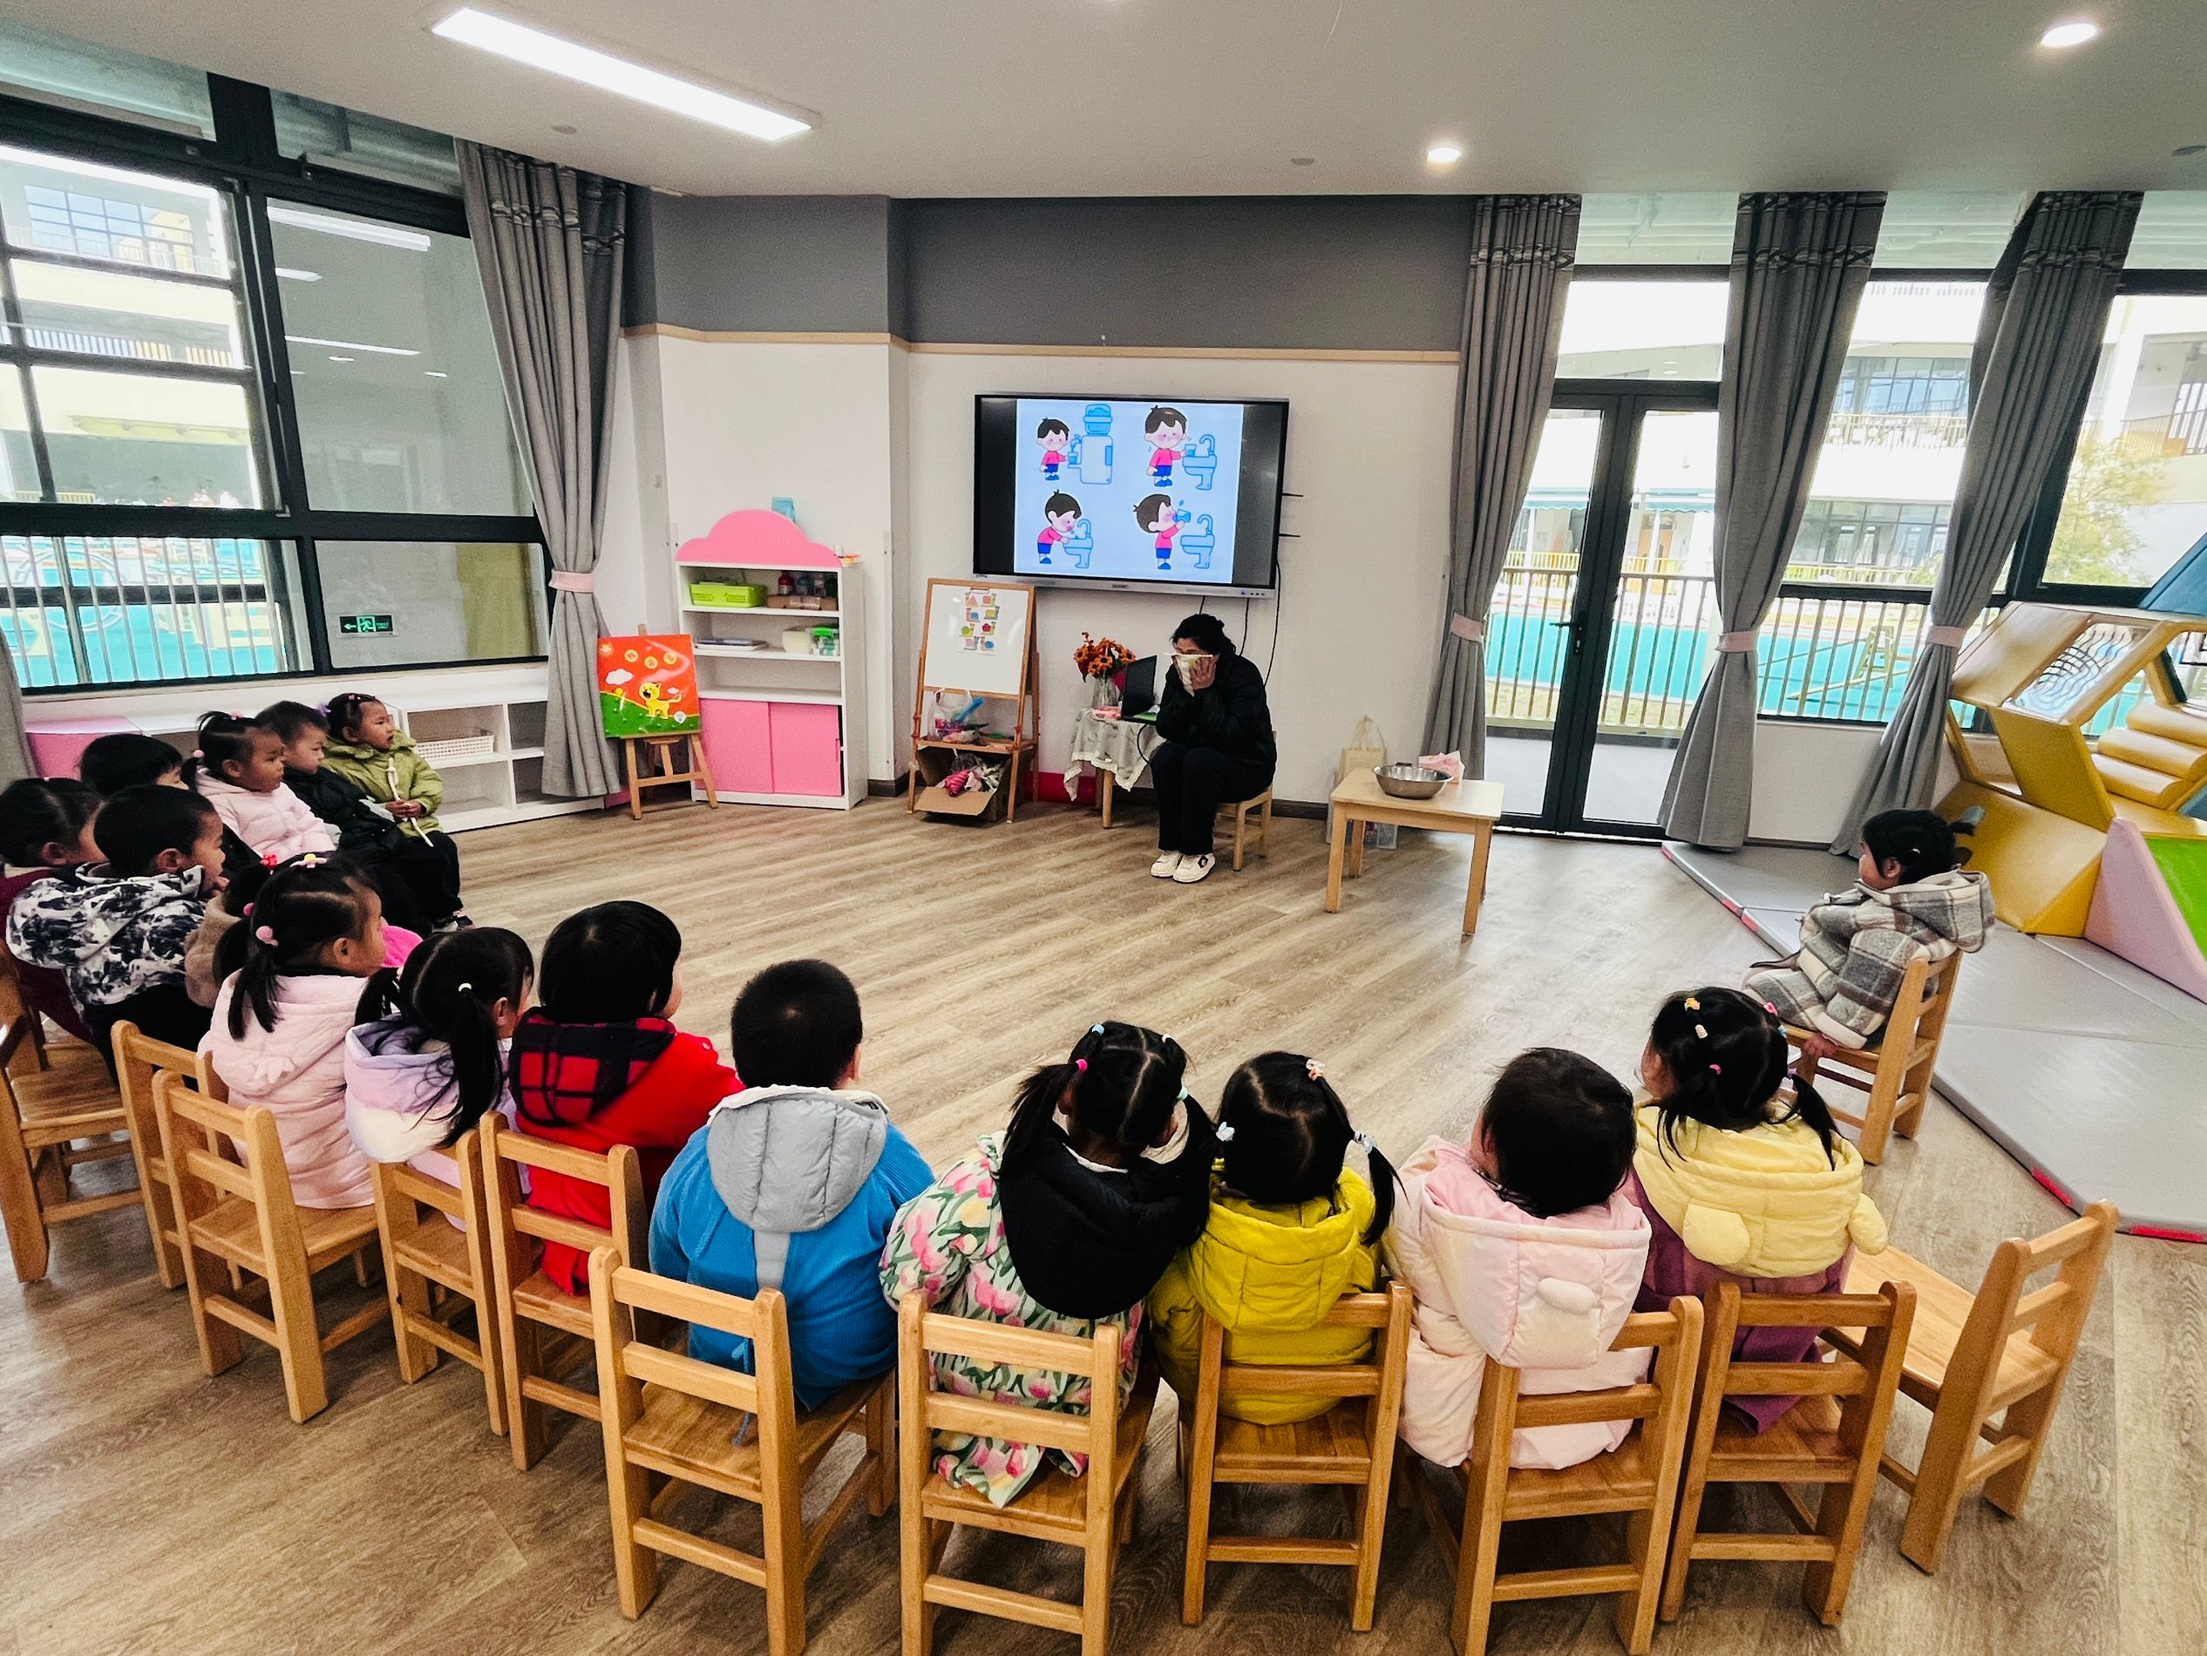
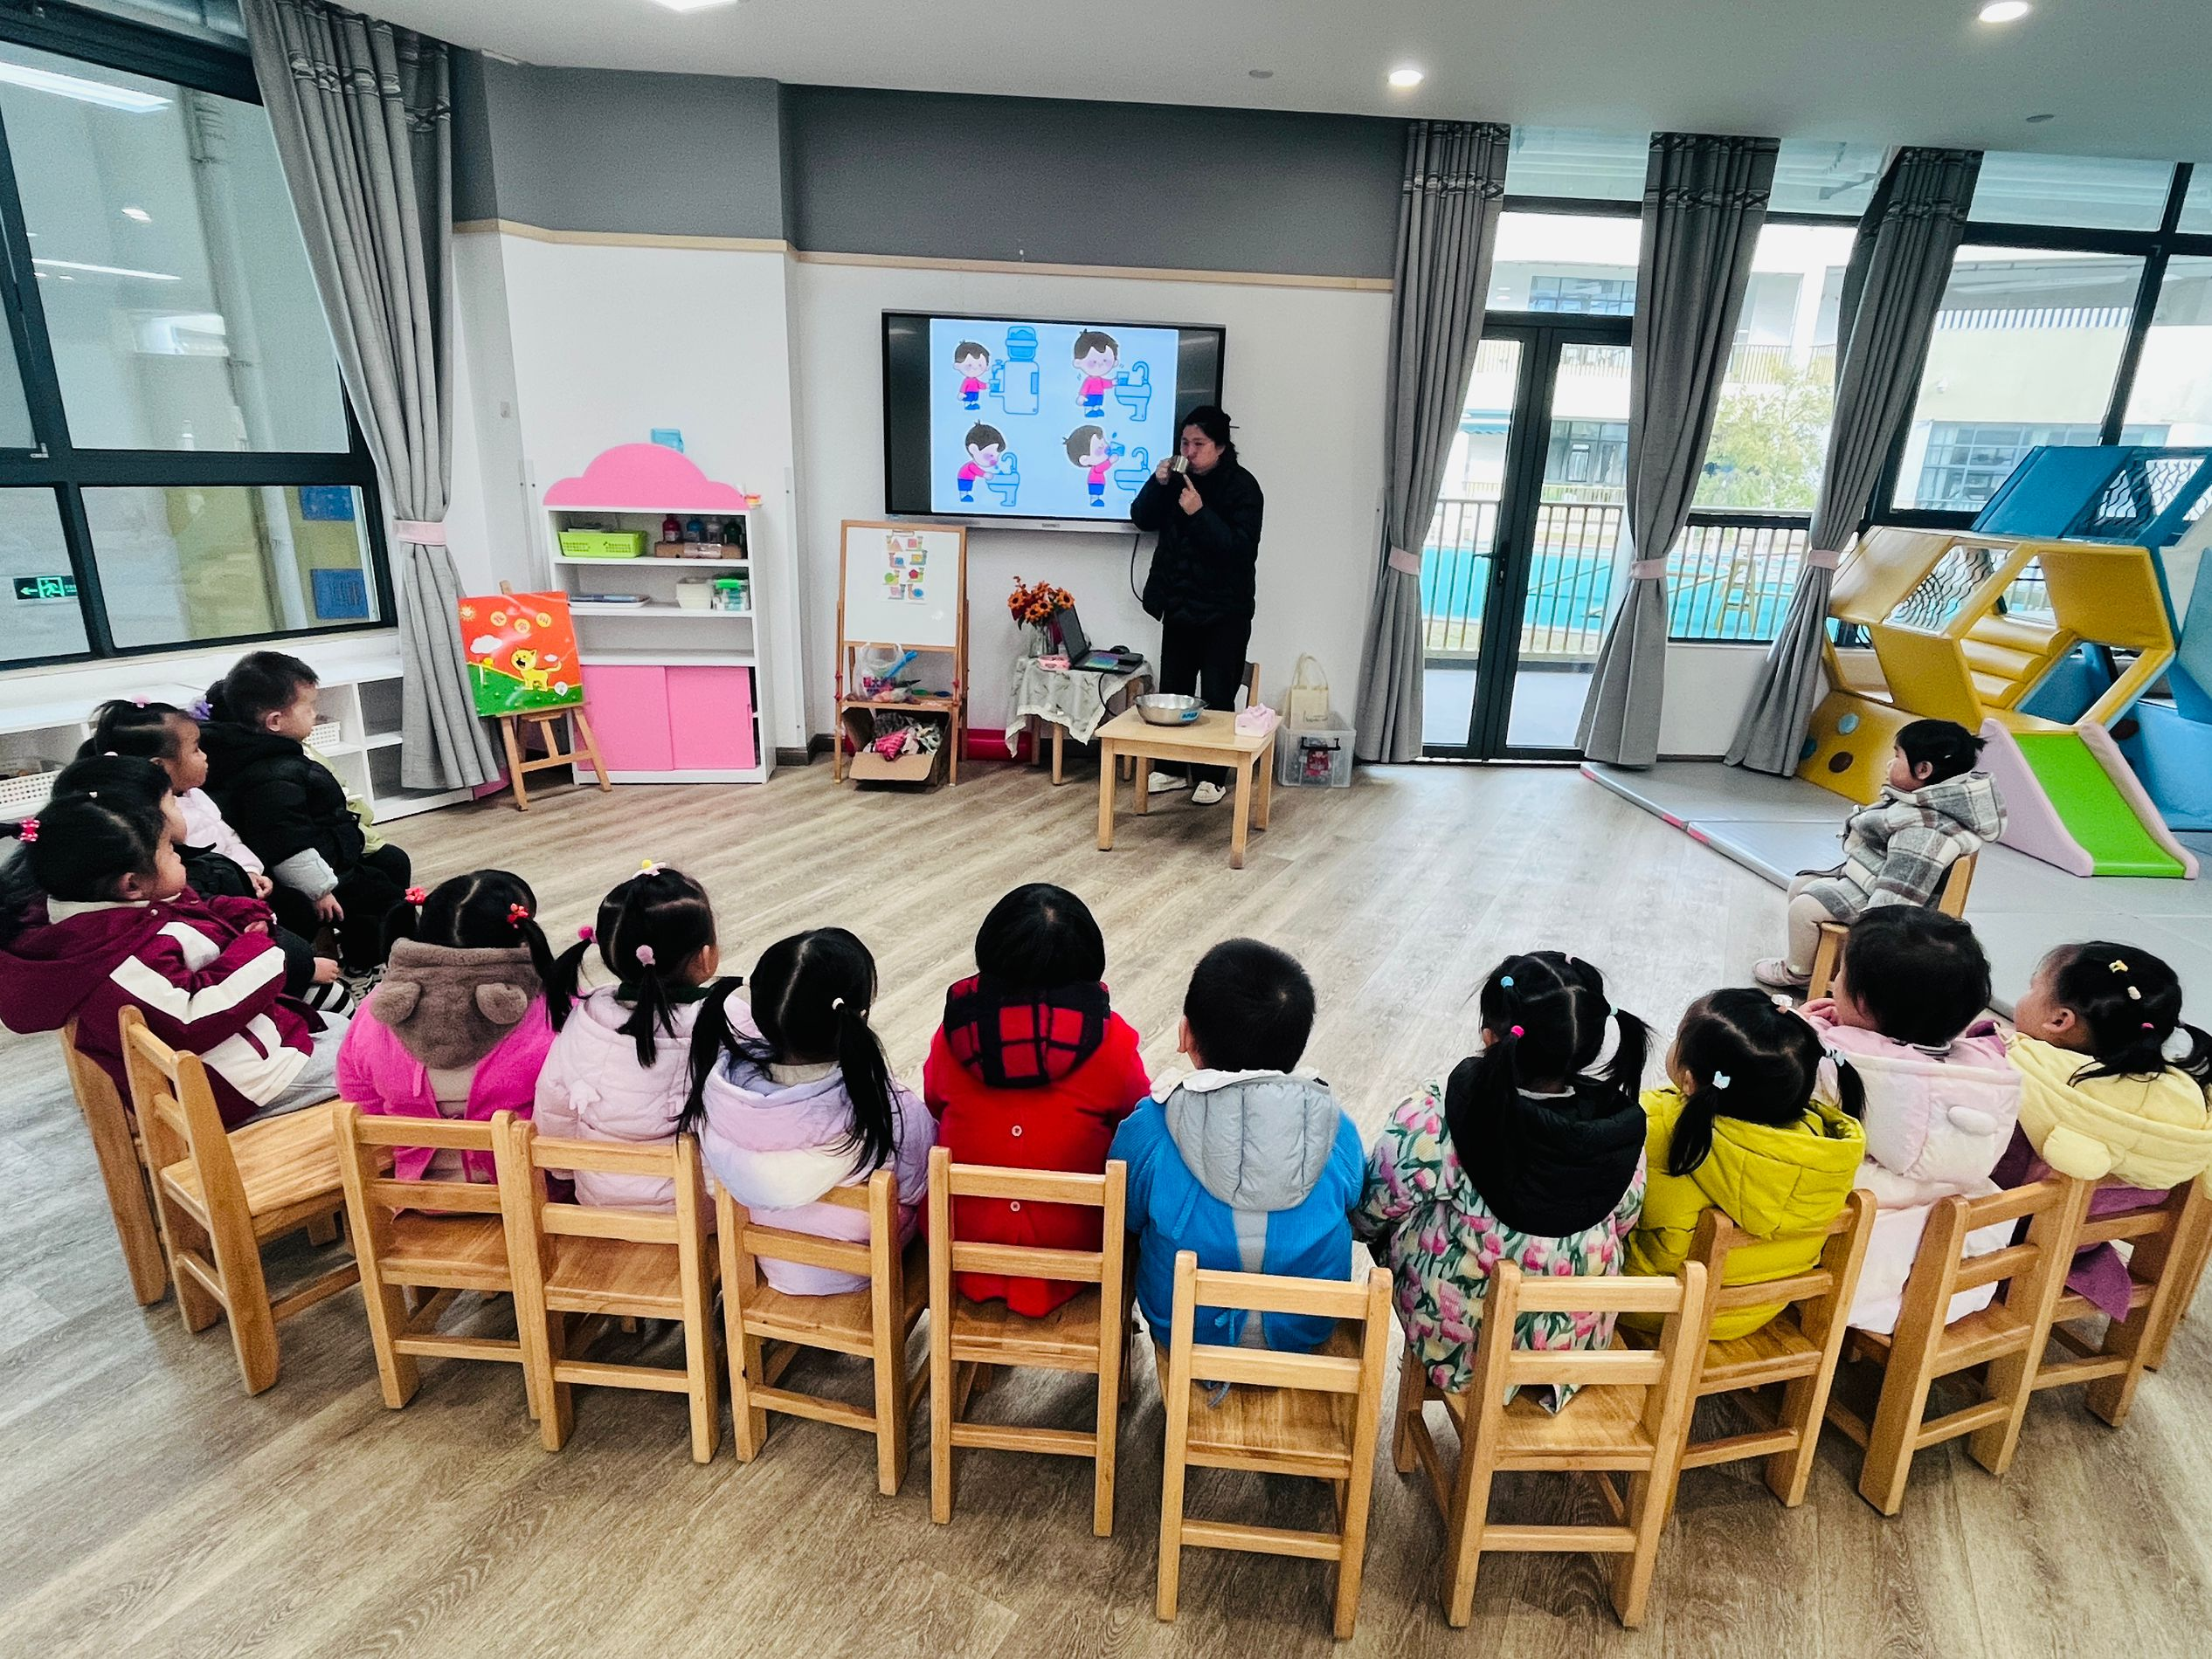 | 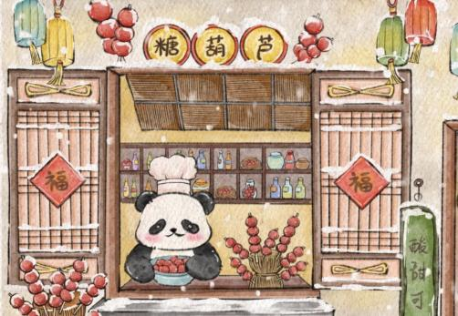 | 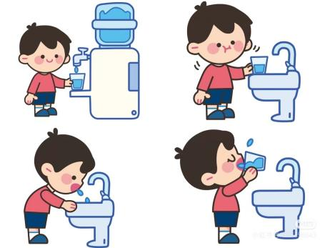
故事《爱吃糖葫芦的小兔子》
小猴子和小免子到熊猫阿姨的糖葫芦店玩，牛阿姨请大家吃糖葫芦。
牛阿姨：“来，熊猫阿姨请你们吃糖葫芦!”
小猴子和小免子拿着糖葫芦，开心地说：“谢谢牛阿姨!”小猴子一口一口地慢慢吃，小免子却吃得很快。
没过多久，小兔子的面前就堆起来一堆糖葫芦签子。
小猴子说：“糖葫芦真甜呀!”小兔子也笑眯眯地说：“真甜!好吃!”
小猴子吃完糖后用清水漱口，小免子却还在吃。“哎哟!”小免子忽然捂着嘴巴叫了起来。
原来小免子吃了太多甜甜的糖葫芦，牙疼得受不了啦!小猴子：“小免子，以后你还会一口气吃这么多吗?”
小免子红着脸说道：“原来吃太多甜甜的东西之后没有浓口，牙齿会疼，我记住了!”

二、户外：滑滑梯
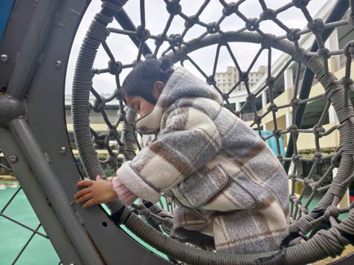 | 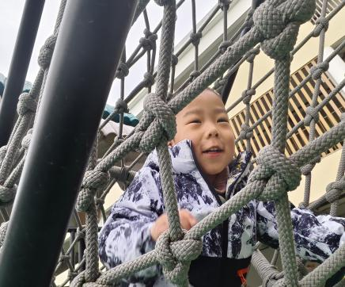 | 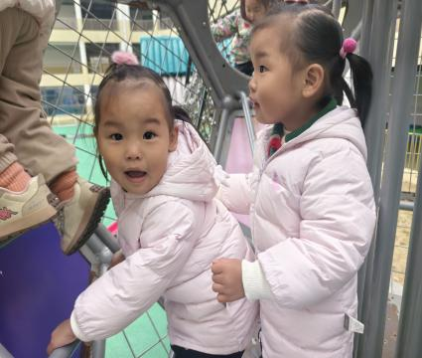
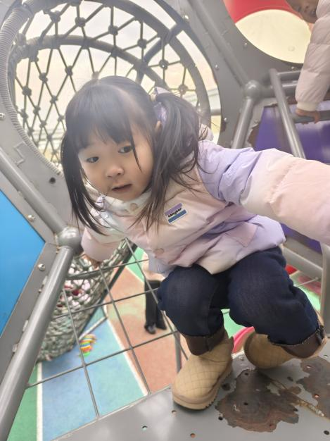 | 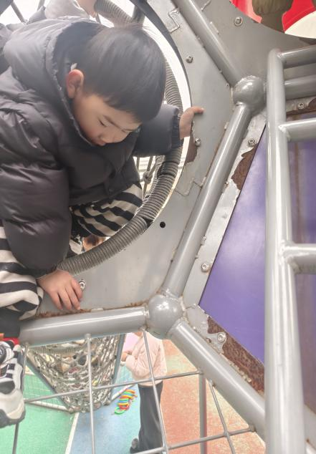 | 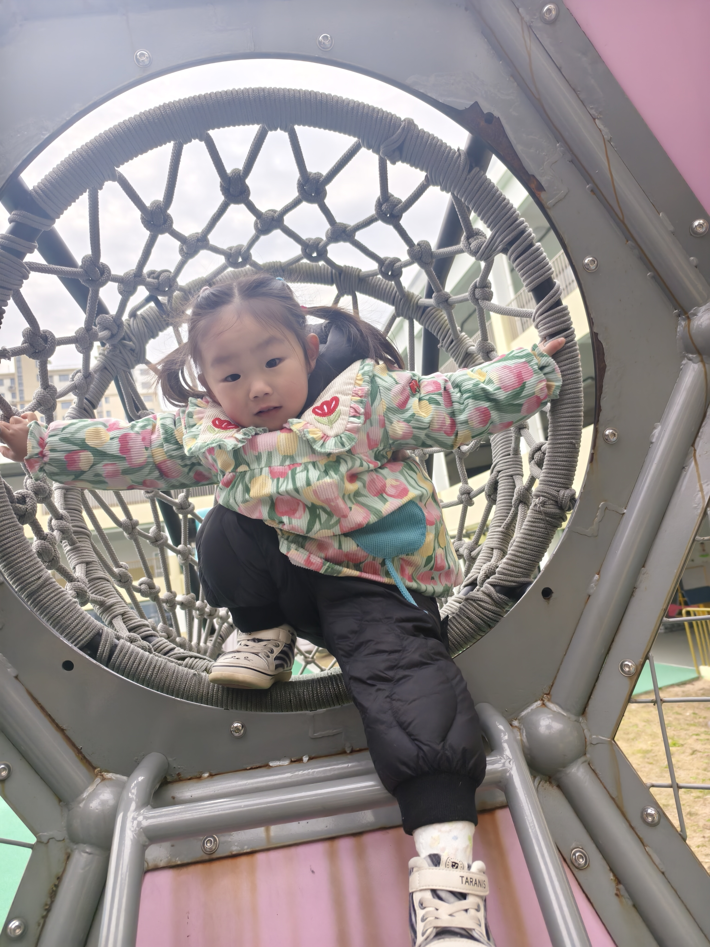

三、餐点
今日早点：鲜牛奶、奇亚籽脆脆棒、奶酪棒
今日午餐：玉米片饭、萝卜炖牛肉、青菜炒腐竹、青菜竹荪汤
下午餐点：五彩面疙瘩、番茄、哈密瓜

四、温馨提示
1.冬季是传染病的高发季节，病毒传染性强，传播途径也很多，大家外出到家请及时洗手，养成基本的卫生习惯。
2.本周我们将制作糖葫芦，请大家今明两天带少许水果（山楂、小番茄、草莓、青提、红提等）来园哦。

